令和４年７月
茨城県警察本部交通総務課
ＮＯ.25

～サポカー限定免許の新設～

高齢運転者の交通事故防止対策の一環として、令和４年５月１３日から開始されました。
運転を続けるシニアの皆さん

サポカーで安全な運転へ


詳しくは、
茨城 サポートカー
限定免許
で検索してください。


○ 加齢に伴う身体機能の変化を理解して安全運転を心がけましょう！
○ 「サポカー限定条件」免許制度を活用しましょう！
○ 運転免許証の自主返納だけでなく、一部返納制度(例:大型→普通)があります！

☆ 高齢者の運転免許証の更新制度等が変わりました
詳しくはこちら


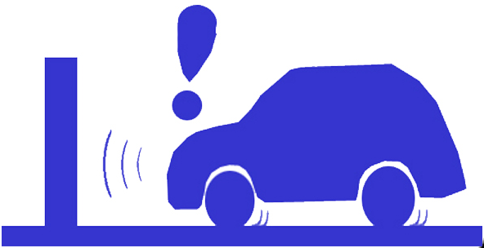
加速抑制装置が
サポート
自動ブレーキが
サポート

サポカーのレーダー、カメラ等が障害物等を検知した状態でアクセルを踏むと、自動的に急加速を防止します。
サポカーのレーダーやカメラが車両等を検知し、警報後、自動でブレーキが作動します。

☆ 運転免許の自主返納・運転経歴証明書について

